新 书 推 荐
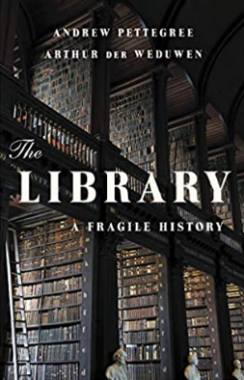
中文书名：《图书馆》
英文书名：The Library
作 者：Andrew Pettegree & Arthur der Weduwen
出 版 社：Profile
代理公司：ANA/Lauren Li
页 数：528页
出版时间：2021年11月
代理地区：中国大陆、台湾
审读资料：电子稿
类 型：历史/大众社科

内容简介：
或是闻名于全球，或是被私人收藏家小心翼翼地守护着，或是历经几个世纪才建立起来，或是在一天之内毁于一旦，或是里面装饰着金箔和壁画，又或是仅有豆袋和儿童图画——图书馆的历史丰富多彩，充满了各种各样的故事。

书里介绍了图书馆非常重要的历史，安德鲁·佩特格里（Andrew Pettegree）和阿瑟·德·韦杜文（Arthur Der Weduwen）一起探索了有争议又富有戏剧性的图书馆，从古代的著名藏书到今天我们珍惜的公共资源。一路上，他们向我们介绍了那些塑造了世界上最伟大收藏的古董商和慈善家，追溯了时尚和品味的兴衰，展现了为追求稀有手稿而犯下的各种罪行。

作者简介：
安德鲁·佩特格里（Andrew Pettegree）是圣安德鲁斯大学现代史的教授，他指导创立了全球简明目录（the Universal Short Title Catalogue），这个目录包含了1965年以前所有出版书籍的信息。佩特格里还是书籍和媒体转型史的权威专家，著有几本该主题的获奖作品。他现在住在英格兰。

阿瑟·德·韦杜文（Arthur Der Weduwen）是一名历史学家，也是圣安德鲁斯大学的博士后研究员，他担任全球简明目录的副编辑。他现在住在英格兰。

谢谢您的阅读！
请将回馈信息发至：李文浩 （Lauren Li）
安德鲁﹒纳伯格联合国际有限公司北京代表处
北京市海淀区中关村大街甲59号中国人民大学文化大厦1705室, 邮编：100872
电话：010-82449901
传真：010-82504200
Email: JHuang@nurnberg.com.cn
网址：www.nurnberg.com.cn
微博：http://weibo.com/nurnberg
豆瓣小站：http://site.douban.com/110577/
微信订阅号：安德鲁书讯


